лист фототаблицы № _ 1_
Управление земельными ресурсами
департамента муниципальной собственности
Администрация города Мегиона
ФОТОТАБЛИЦА
приложение к акту визуального обследования земельного участка

от «_ 03_» июля__2020 г.

( Ф.И.О должностного лица, наименование юридического лица, гражданина)
земельный участок №17а, улица Южная, г. Мегион, Ханты – Мансийский автономный округ – Югра, кадастровый номер 86:19:0010102:1100
(место нахождение земельного участка, адрес)
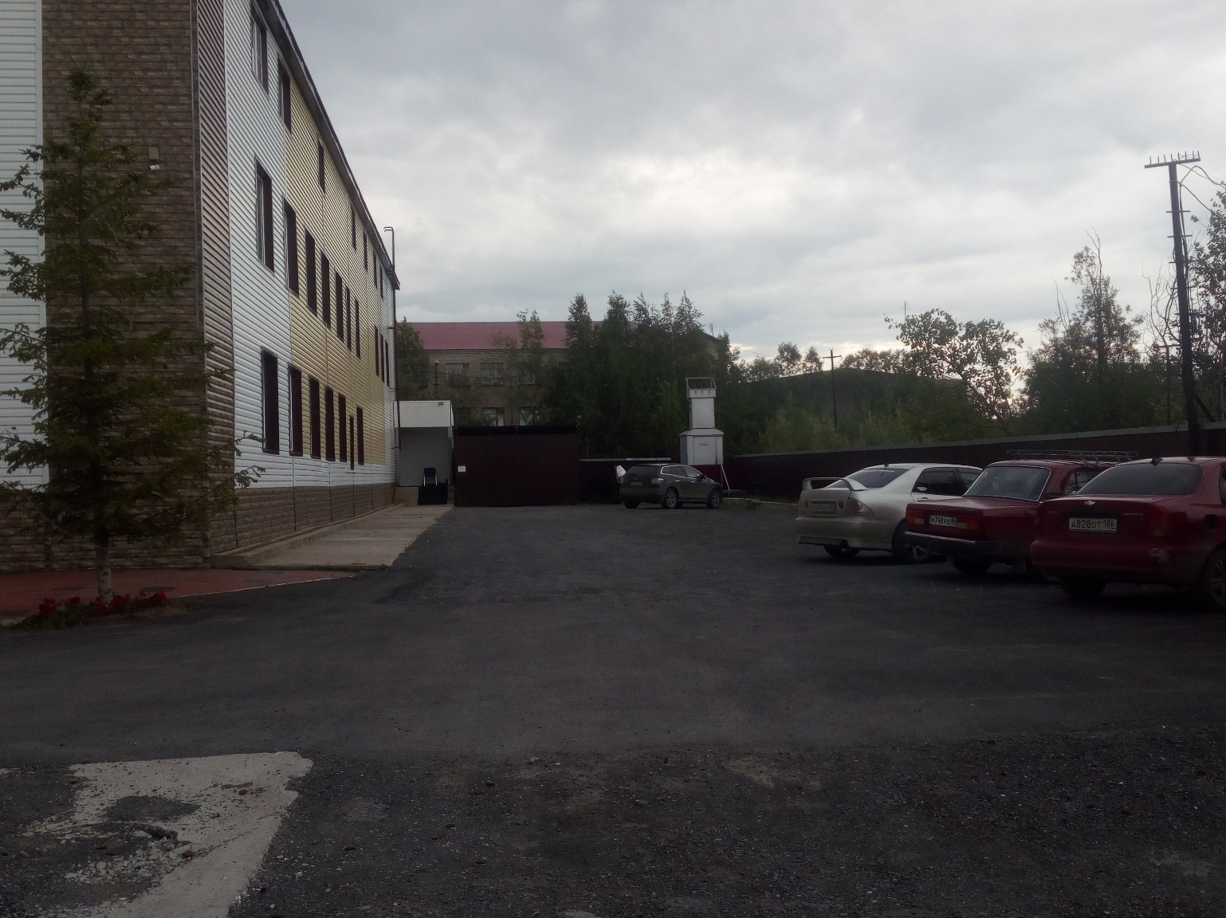

Главный специалист управления земельными ресурсами
департамента муниципальной собственности
администрации города Мегиона Ю.Ю.Мерзлякова

лист фототаблицы № _ 2_
Управление земельными ресурсами
департамента муниципальной собственности
Администрация города Мегиона
ФОТОТАБЛИЦА
приложение к акту визуального обследования земельного участка

от «_ 03_» июля__2020 г.

( Ф.И.О должностного лица, наименование юридического лица, гражданина)
земельный участок №17а, улица Южная, г. Мегион, Ханты – Мансийский автономный округ – Югра, кадастровый номер 86:19:0010102:1100
(место нахождение земельного участка, адрес)
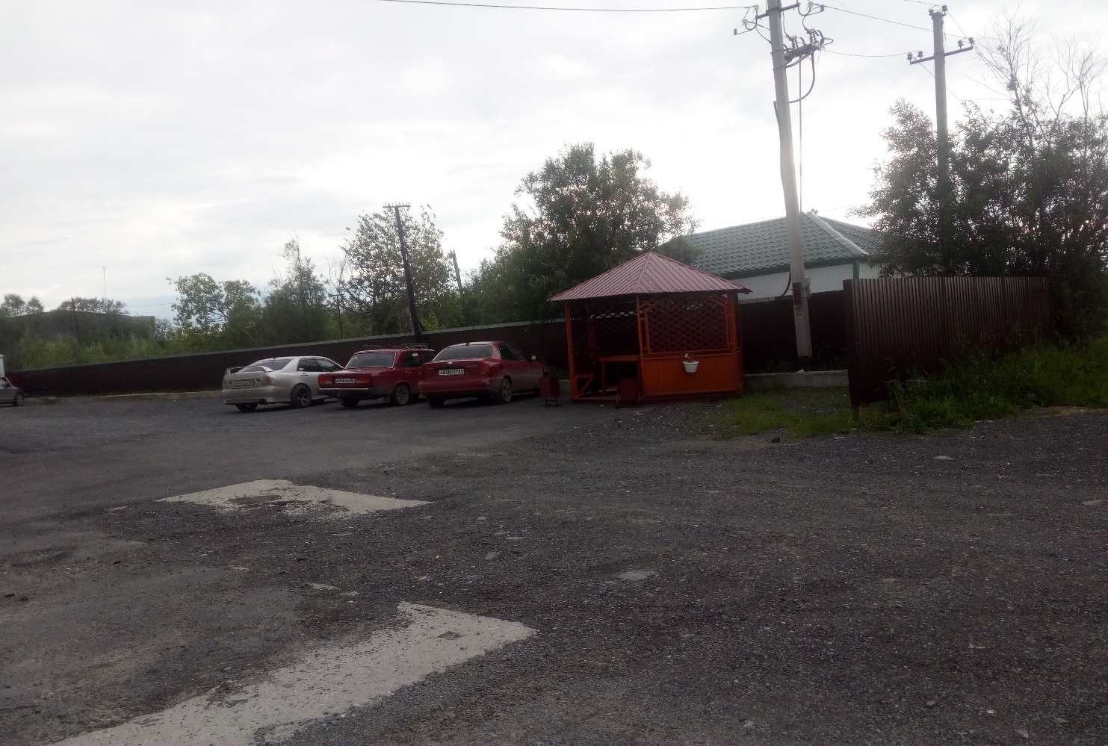

Главный специалист управления земельными ресурсами
департамента муниципальной собственности
администрации города Мегиона Ю.Ю.Мерзлякова

лист фототаблицы № _ 3_
Управление земельными ресурсами
департамента муниципальной собственности
Администрация города Мегиона
ФОТОТАБЛИЦА
приложение к акту визуального обследования земельного участка

от «_ 03_» июля__2020 г.

( Ф.И.О должностного лица, наименование юридического лица, гражданина)
земельный участок №17а, улица Южная, г. Мегион, Ханты – Мансийский автономный округ – Югра, кадастровый номер 86:19:0010102:1100
(место нахождение земельного участка, адрес)
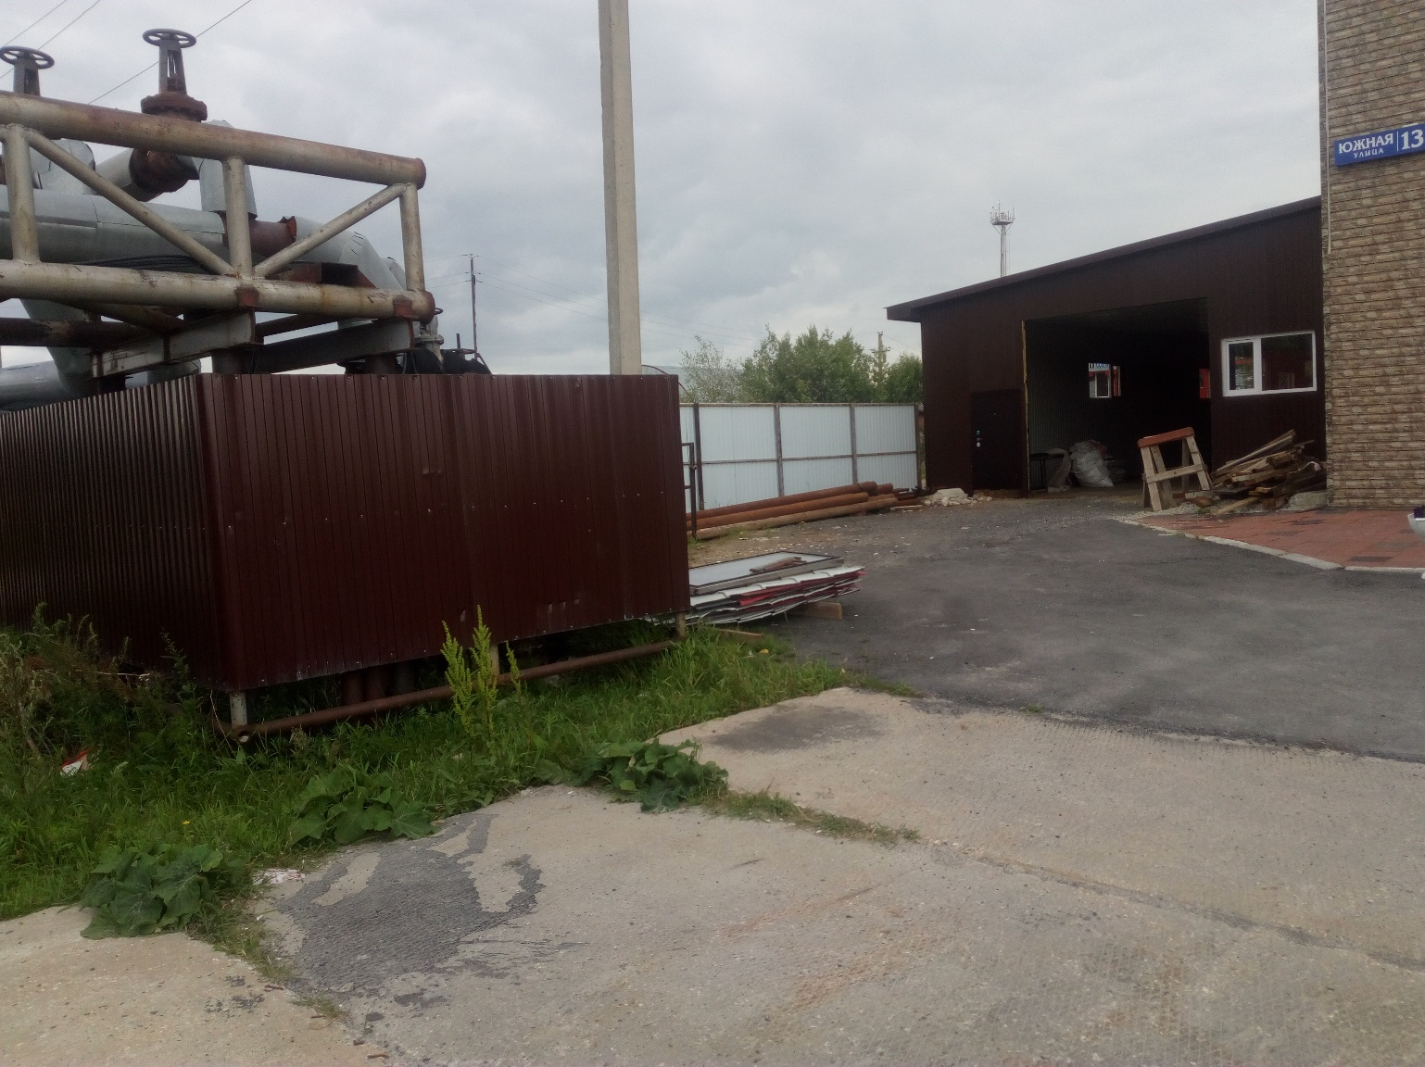

Главный специалист управления земельными ресурсами
департамента муниципальной собственности
администрации города Мегиона Ю.Ю.Мерзлякова
лист фототаблицы № _ 4_
Управление земельными ресурсами
департамента муниципальной собственности
Администрация города Мегиона
ФОТОТАБЛИЦА
приложение к акту визуального обследования земельного участка

от «_ 03_» июля__2020 г.

( Ф.И.О должностного лица, наименование юридического лица, гражданина)
земельный участок №17а, улица Южная, г. Мегион, Ханты – Мансийский автономный округ – Югра, кадастровый номер 86:19:0010102:1100
(место нахождение земельного участка, адрес)
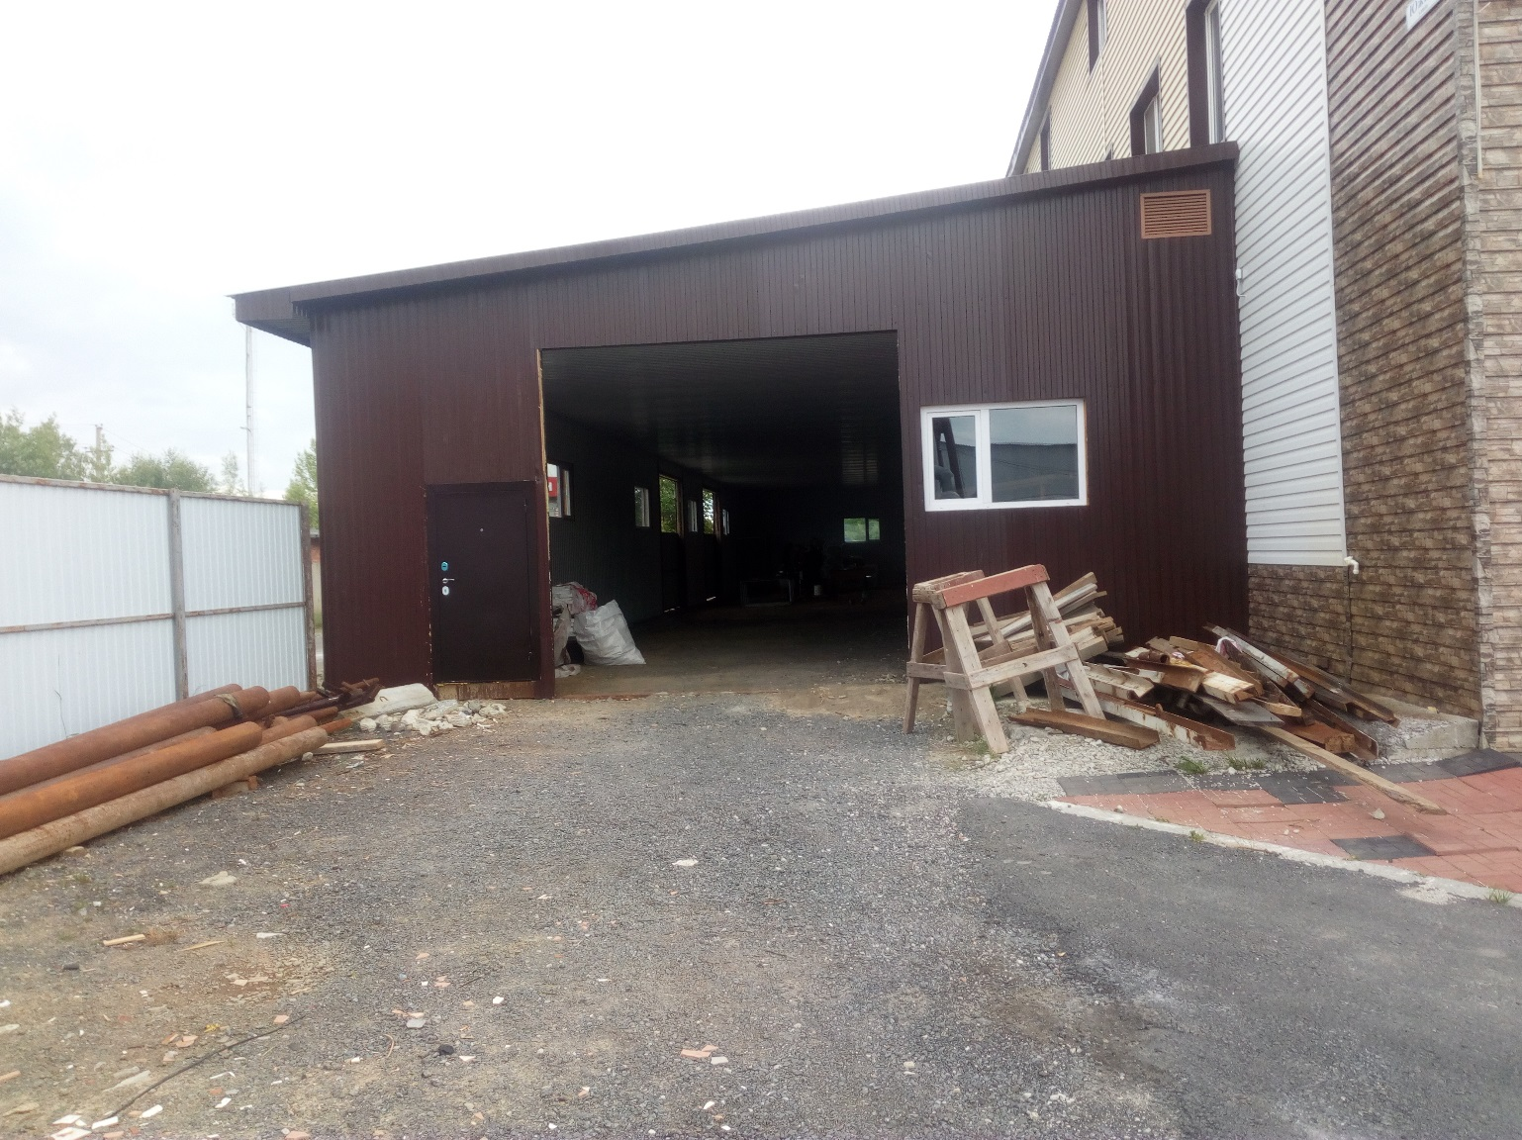

Главный специалист управления земельными ресурсами
департамента муниципальной собственности
администрации города Мегиона Ю.Ю.Мерзлякова
лист фототаблицы № _ 5_
Управление земельными ресурсами
департамента муниципальной собственности
Администрация города Мегиона
ФОТОТАБЛИЦА
приложение к акту визуального обследования земельного участка

от «_ 03_» июля__2020 г.

( Ф.И.О должностного лица, наименование юридического лица, гражданина)
земельный участок №17а, улица Южная, г. Мегион, Ханты – Мансийский автономный округ – Югра, кадастровый номер 86:19:0010102:1100
(место нахождение земельного участка, адрес)

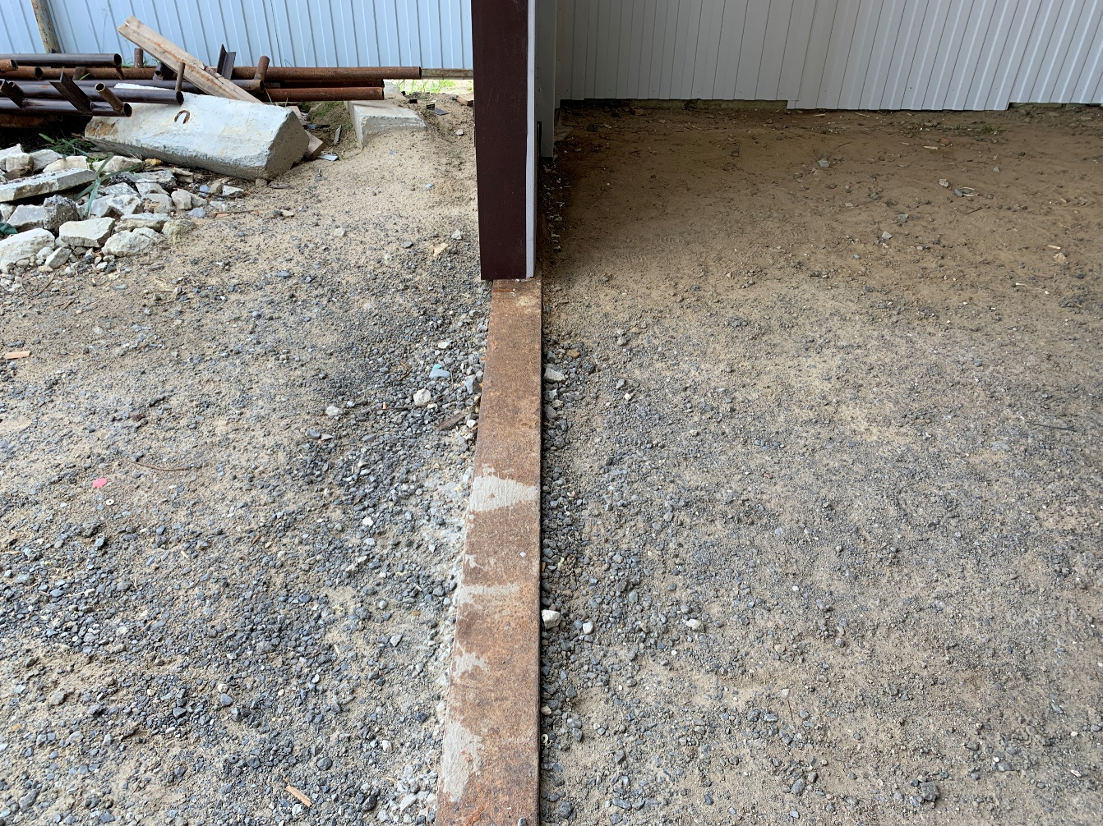

Главный специалист управления земельными ресурсами
департамента муниципальной собственности
администрации города Мегиона Ю.Ю.Мерзлякова

лист фототаблицы № _ 6_
Управление земельными ресурсами
департамента муниципальной собственности
Администрация города Мегиона
ФОТОТАБЛИЦА
приложение к акту визуального обследования земельного участка

от «_ 03_» июля__2020 г.

( Ф.И.О должностного лица, наименование юридического лица, гражданина)
земельный участок №17а, улица Южная, г. Мегион, Ханты – Мансийский автономный округ – Югра, кадастровый номер 86:19:0010102:1100
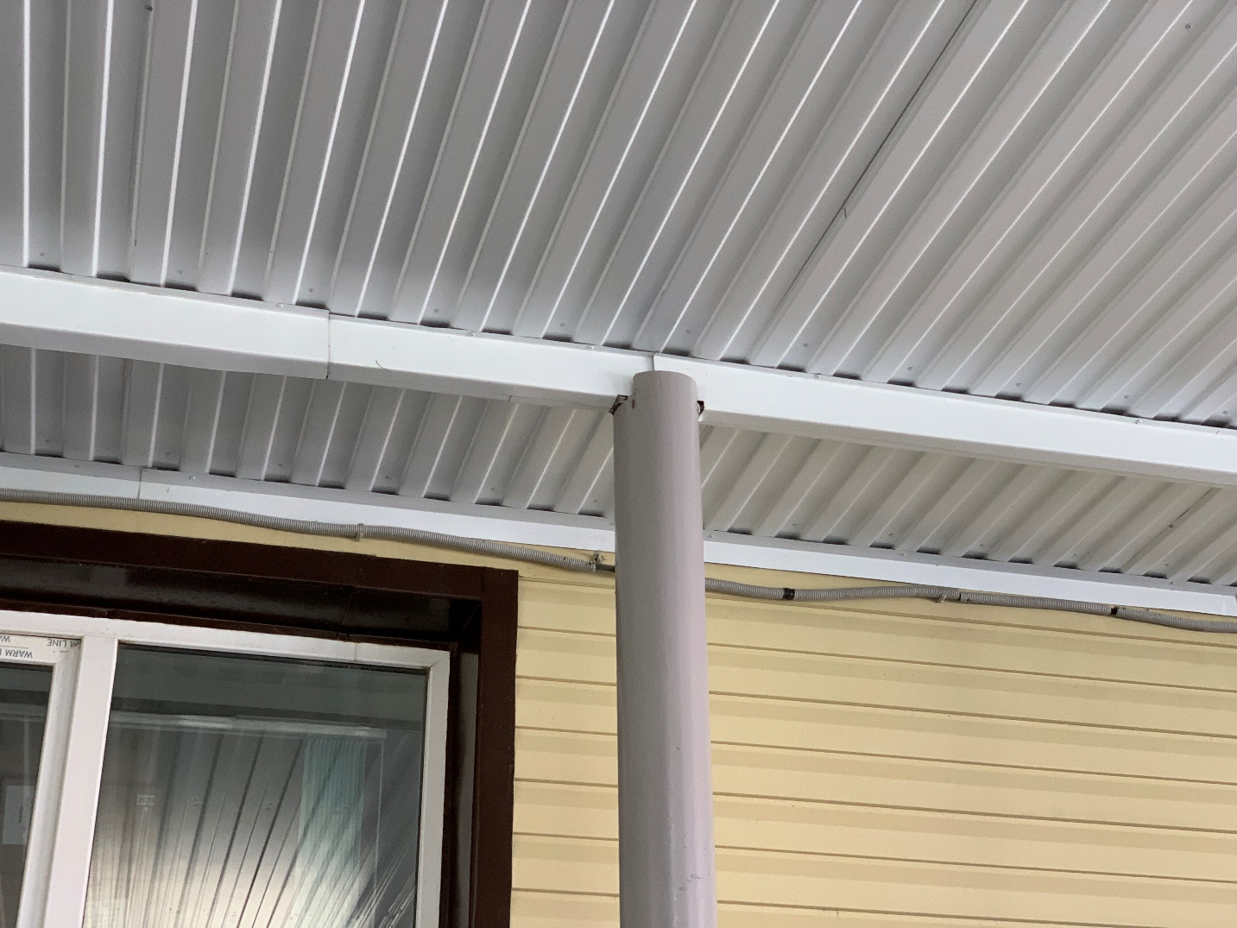
(место нахождение земельного участка, адрес)

Главный специалист управления земельными ресурсами
департамента муниципальной собственности
администрации города Мегиона Ю.Ю.Мерзлякова

лист фототаблицы № _ 7_
Управление земельными ресурсами
департамента муниципальной собственности
Администрация города Мегиона
ФОТОТАБЛИЦА
приложение к акту визуального обследования земельного участка

от «_ 03_» июля__2020 г.

( Ф.И.О должностного лица, наименование юридического лица, гражданина)
земельный участок №17а, улица Южная, г. Мегион, Ханты – Мансийский автономный округ – Югра, кадастровый номер 86:19:0010102:1100
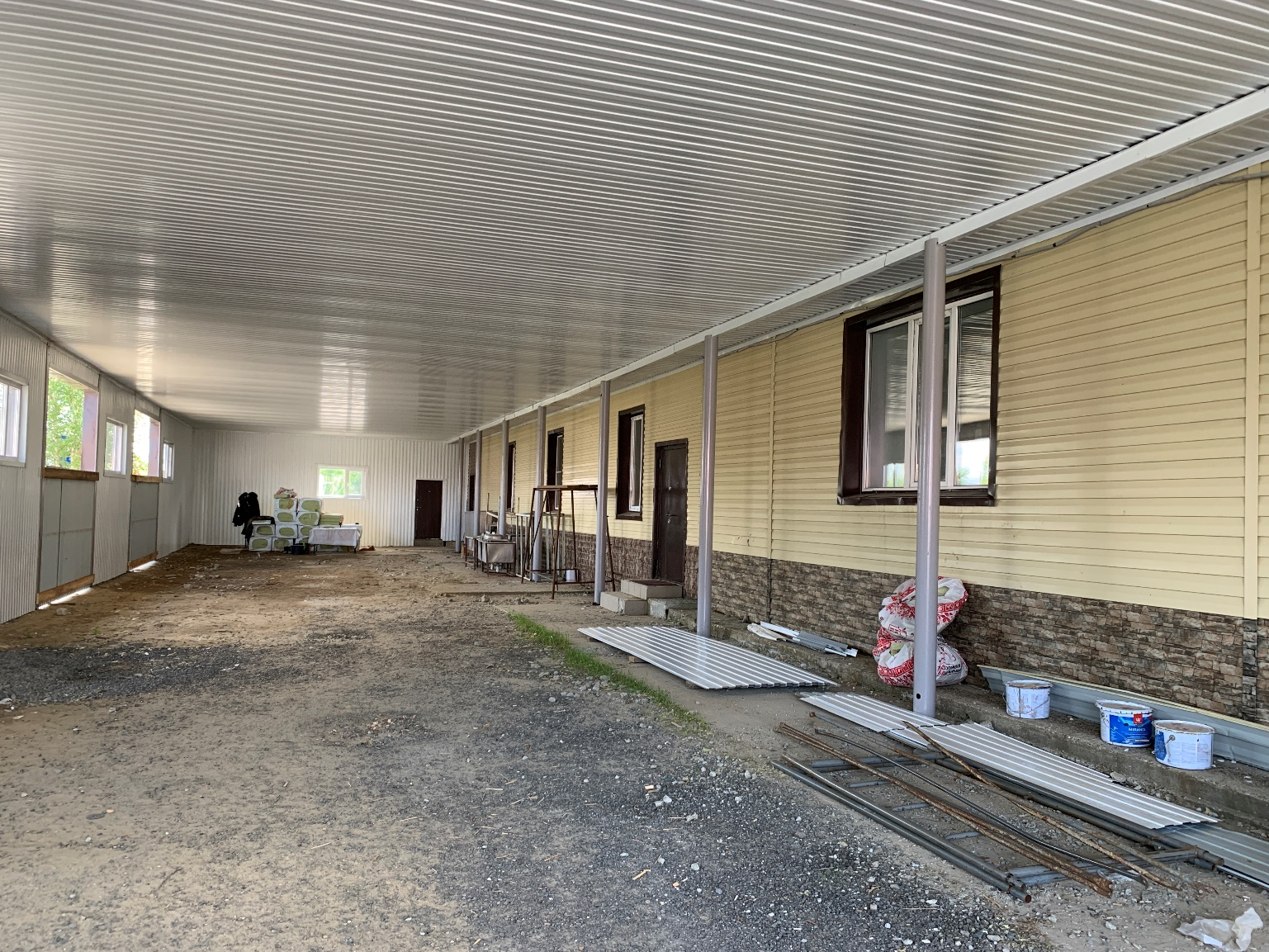
(место нахождение земельного участка, адрес)

Главный специалист управления земельными ресурсами
департамента муниципальной собственности
администрации города Мегиона Ю.Ю.Мерзлякова

лист фототаблицы № _ 8_
Управление земельными ресурсами
департамента муниципальной собственности
Администрация города Мегиона
ФОТОТАБЛИЦА
приложение к акту визуального обследования земельного участка

от «_ 03_» июля__2020 г.

( Ф.И.О должностного лица, наименование юридического лица, гражданина)
земельный участок №17а, улица Южная, г. Мегион, Ханты – Мансийский автономный округ – Югра, кадастровый номер 86:19:0010102:1100
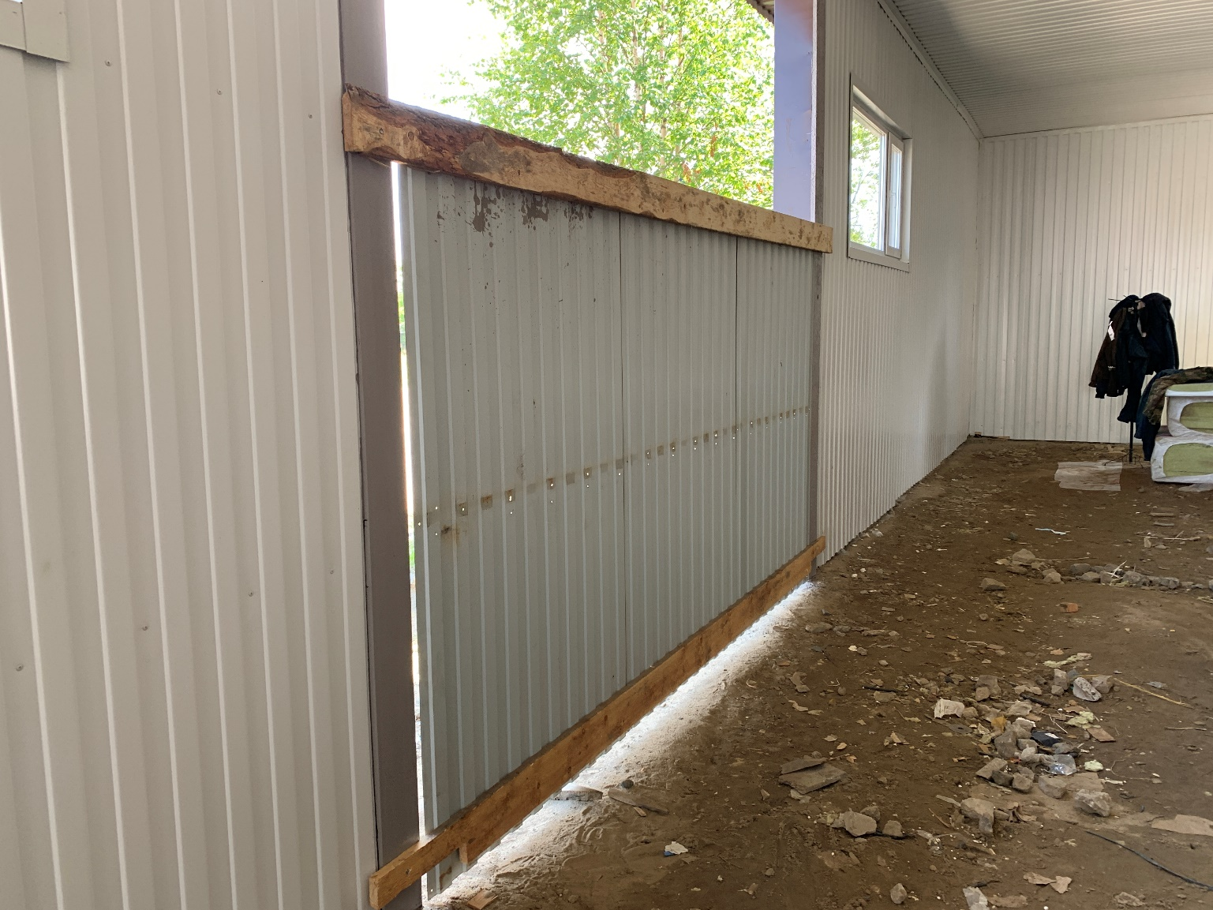
(место нахождение земельного участка, адрес)

Главный специалист управления земельными ресурсами
департамента муниципальной собственности
администрации города Мегиона Ю.Ю.Мерзлякова

Управление земельными ресурсами
департамента муниципальной собственности
Администрация города Мегиона

АКТ
визуального обследования земельного участка

г. Мегион 03.07.2020

Настоящий акт составлен главным специалистом управления земельными ресурсами департамента муниципальной собственности администрации города Ю.Ю.Мерзляковой, в присутствии начальника управления муниципального контроля В.И.Марковского с целью принятия решения о проведении аукциона.
Произведено визуальное обследование земельного участка площадью: 1299 кв.м.
Расположенного по адресу: земельный участок №17а, улица Южная, г. Мегион, Ханты – Мансийский автономный округ – Югра
Кадастровый номер: 86:19:0010102:1100
В результате визуального обследования установлено: земельный участок частично огорожен забором из проф.листа.
С южной части земельного участка расположено одноэтажное сооружение общей площадью 304,4 м², высотой 3-3,5 метра, выполненного в виде металлического каркаса из металлических труб диаметром 16 см. Стены утеплены каменной ватой, и обшиты профлистом, стены не являются несущими. Фундамент как часть сооружения, которая служит для передачи нагрузки от сооружения на основание (п.3.43 Свод правил СП 22.13330.2016 «Основания зданий и сооружений») отсутствует. Пол в каком-либо исполнении отсутствует.
На территории земельного участка складируются строительные материалы (железные трубы, доски). С северной части земельного участка расположена беседка, какие-либо другие здания, строения отсутствуют.

Приложение к акту: фотография земельного участка на 8 л. в 1 экз.

Главный специалист управления земельными ресурсами департамента
муниципальной собственности администрации города ____________Ю.Ю.Мерзлякова

Начальник управления муниципального контроля _____________В.И.Марковский

